新 书 推 荐
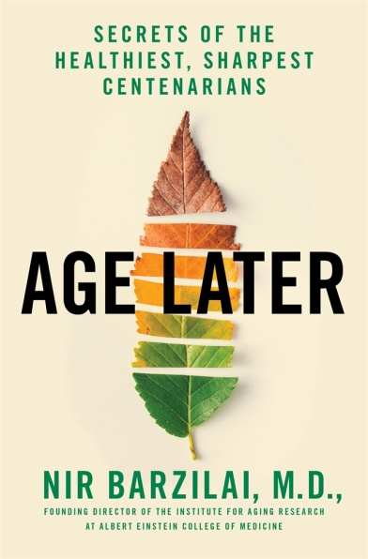
中文书名：《后长寿时代：健康百岁背后的基因秘密》
英文书名：AGE LATER: Secrets of the Healthiest, Sharpest Centenarians
作 者：Nir Barzilai, M.D
出 版 社：St. Martin’s Press
代理公司：ANA/Cindy Zhang
页 数：320页
出版时间：2020年6月
代理地区：中国大陆、台湾
审读资料：电子稿
类 型：科普/保健

这是阿尔伯特爱因斯坦医学院老龄化研究所创始人的开创性作品，他的研究有助于治疗与年龄有关的疾病和延长寿命。

内容简介：

20多年前，尼尔·巴兹莱博士（Nir Barzilai, M.D.）创立了艾伯特医学院的老龄化研究所。他最令人瞩目的研究是以600名百岁老人作为研究对象。这些年龄为90多岁或者100多岁的老人们一直保持积极的生活状态。更重要的是，他们都未曾患过所谓“长寿四大敌人”的心血管疾病、癌症、糖尿病和认知衰退，这是他研究长寿秘密的一个极为重要的发现。

巴兹莱博士发现了三组与胆固醇、生长激素和细胞线粒体产生的肽水平相关的基因突变。这些突变与百岁老人令人羡艳的长寿与健康密切相关。在这本《后长寿时代》中，他将这些发现转化成读者可以广泛理解的语言，包括使用褪黑素和间歇性断食来起到与“超级长寿者”基因密码相同的效用。

目录：
第一章：一百岁的年轻人
衰老的秘密
是什么让“超级长寿者”一直保持健康的？
对百岁老人的研究
设计一项没有控制组的研究
与第一批AJ 百岁老人及其后代见面
一个完美的基因组？
百岁老人与环境的互动
照我说的做，别学我的行为
第二章：我们为什么变老？
最新研究
寻找抗衰老的方法
少吃可能会使身体健康
揭开脂肪的秘密
限制热量：效果好坏参半
衰老在我们出生之前就开始了
“超级长寿者”的最高机密
“长寿研究（LonGenity）”项目目标
第三章：胆固醇是越多越好吗？
解开胆固醇的长寿秘诀
真的有好的基因突变吗？Are There Really Good Gene Mutations?
解开有益的基因突变之谜Solving the Mystery of a Helpful Gene Mutations
CETP – 胆固醇酯转移蛋白
APOE4 – 老年痴呆症的主要基因风险
CETP的集中好处
一条增加寿命的基因突变
第四章：生长激素：少即是多
生长放缓可能会带来超出想象的长寿
百岁老人的生长激素线索
表观遗传机制可以延长寿命
最大限度地利用我们的研究发现
生长激素不能“长出”生命
第五章：揭开细胞深处的长寿之谜
剧透警告：线粒体不仅仅产生能量
地球上的火柴
线粒体的隐藏目标
弹性十足
科巴公司（CohBar）的诞生
寻找有希望的多肽
第六章：一份可以证明衰老可以被击败的研究
选择现有药物证明我们的观点
获得FDA（美国食品药品监督管理局）认证
TAME研究是如何进行的
这一切谁来买单？
二甲双胍是工具，不是目标
第七章：让80岁的人看上去年轻20岁
进步的代价
协作是提高速度的关键
健康长寿与永生
制造药物与提供药物间的差别
第八章：停止计时
多老才算老？生物年龄与时间年龄
使用它，否则就会失去它：运动促进健康与寿命
抗氧化剂与兴奋效应
在压力的阴影中生长(伊文·亚当Ervin Adam)
防止随着年龄增长而失去肌肉组织
运动与二甲双胍
吃出长寿
营养品列入计划
我们一直期待的神奇药丸
什么时候吃饭很重要
DNA有话要说
保持头脑清醒
其他有前景的实践
如何判断什么对你是好的
第九章：黎明时刻
生物组学无与伦比的力量
个性化医疗
早期检测的优势
开拓性探索
逆转细胞年龄
基因工程

作者简介：

尼尔·巴兹莱博士（Nir Barzilai, M.D.）是艾伯特医学院的老龄化研究所和内森休克卓越中心(the Nathan Shock Center for Excellence )老龄化基础生物学的创始人。他是发现人类长寿基因的第一人。同时，他还是糖尿病研究与训练中心生理学方向（the Diabetes Research and Training Center Physiology Core）的主任，以及蒙特菲奥雷医院（Montefiore Hospital）糖尿病科室的联合主任。
查看巴兹莱博士的出版作品请点击： Albert Einstein College of Medicine page.
关于作者的更多信息： https://healthspanpolicy.org/person/nir-barzilai/
查看巴兹莱博士全球主流媒体的发表文章：
https://healthspanpolicy.org/dr-barzilais-media-coverage/

谢谢您的阅读！
请将回馈信息发至：
张滢（Cindy Zhang)
安德鲁·纳伯格联合国际有限公司北京代表处
北京市海淀区中关村大街甲59号中国人民大学文化大厦1705室，100872
电 话：010-82504506
传 真：010-82504200
Email: Cindy@nurnberg.com.cn
网 址: http://www.nurnberg.com.cn
新浪微博：http://weibo.com/nurnberg
豆瓣小站：http://site.douban.com/110577/
微信订阅号：安德鲁书讯

